Guia de instalacion - CRISM Pipeline

2. Guía de instalación
Esta guía cubre todo lo necesario para clonar el repositorio y dejar el CRISM Pipeline listo para usar: entorno de Python, interfaz gráfica y QGIS para visualizar los productos geoespaciales.
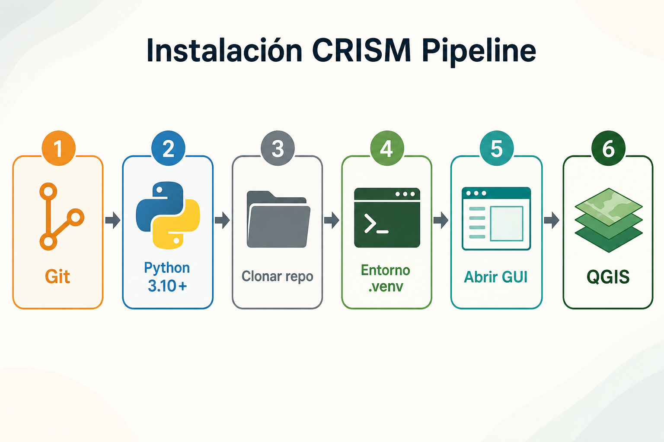
Tiempo estimado: 20–40 minutos, según la velocidad de descarga.
Sistema de referencia: Windows 10/11. También funciona en Linux y macOS; se indican las diferencias donde aplican.

2.1 Qué vas a instalar y para qué
Herramienta | Rol en el flujo | ¿Obligatoria?
Git | Clonar el código desde GitHub | Sí
Python 3.10+ | Ejecutar el pipeline y la GUI | Sí
CRISM Pipeline (este repo) | Descargar y analizar cubos CRISM MTRDR SR | Sí
QGIS | Abrir .IMG / GeoTIFF / PNG en un GIS | Recomendada
Flujo típico de trabajo:
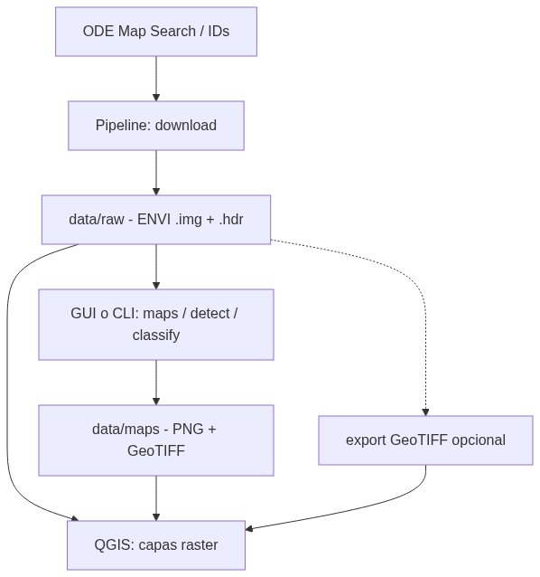

2.2 Requisitos del equipo
Recurso | Mínimo razonable | Nota
Sistema | Windows 10/11, Linux o macOS | La GUI usa CustomTkinter
RAM | 8 GB | Escenas grandes se benefician de más
Disco libre | ~5 GB para herramientas + **~2 GB por escena CRISM** | SR + derivados
Red | Acceso a Internet | Clonar, pip, descargas ODE
Pantalla | 1280×720 o superior | Para la GUI

2.3 Software previo: enlaces y versiones

A) Git (control de versiones)
Versión | Cualquiera reciente (2.40+ está bien)
Descarga | https://git-scm.com/downloads
Windows | Instala Git for Windows. En el asistente puedes dejar las opciones por defecto.
Comprobar:
git --version
Ejemplo de salida válida: git version 2.45.1.windows.1

B) Python 3.10 o superior
Versión requerida | ≥ 3.10 (el proyecto declara requires-python = ">=3.10")
Recomendada | 3.11 o 3.12 (estables y bien soportadas)
Descarga oficial | https://www.python.org/downloads/
En Windows (importante):
- Descarga el instalador de la versión elegida (64-bit).
- En la primera pantalla del instalador, marca:
  - Add python.exe to PATH
- Elige Install Now (o Customize si quieres cambiar la carpeta).
- Cierra y abre una terminal nueva (PowerShell o CMD) para que cargue el PATH.
Comprobar:
python --version
pip --version
Debes ver algo como Python 3.11.x o Python 3.12.x.
Si python no se reconoce, prueba py --version (lanzador de Windows) o reinstala marcando Add to PATH.
Linux / macOS: usa el gestor de paquetes o python.org. En macOS también es habitual brew install python@3.12.

C) QGIS (SIG para productos CRISM)
Versión recomendada | QGIS 3.34 LTR o la última estable 3.x del sitio oficial
Descarga | https://qgis.org/download/
Windows | Usa el instalador OSGeo4W o el instalador standalone de QGIS
QGIS no es necesario para que el pipeline descargue o genere mapas; sí lo es si quieres superponer, medir, reclasificar o combinar capas con basemaps marcianos u otros datos GIS.
Usos típicos con este proyecto:
Producto del pipeline | Ubicación habitual | Qué hacer en QGIS
Cubo SR ENVI | data/raw/…/*.IMG | Abrir como capa ráster (abre el .IMG, no el .hdr)
GeoTIFF exportado | data/processed/*.tif | Capa ráster multibanda (60 índices)
Browse products | data/maps/…/browse/*.png o .tif | Vista RGB (MAF, PHY, HYD, …)
Detecciones | data/maps/…/detection/*.tif | Máscaras binarias por mineral
Clasificación | data/maps/…/classification/* | Mapa de unidades geológicas
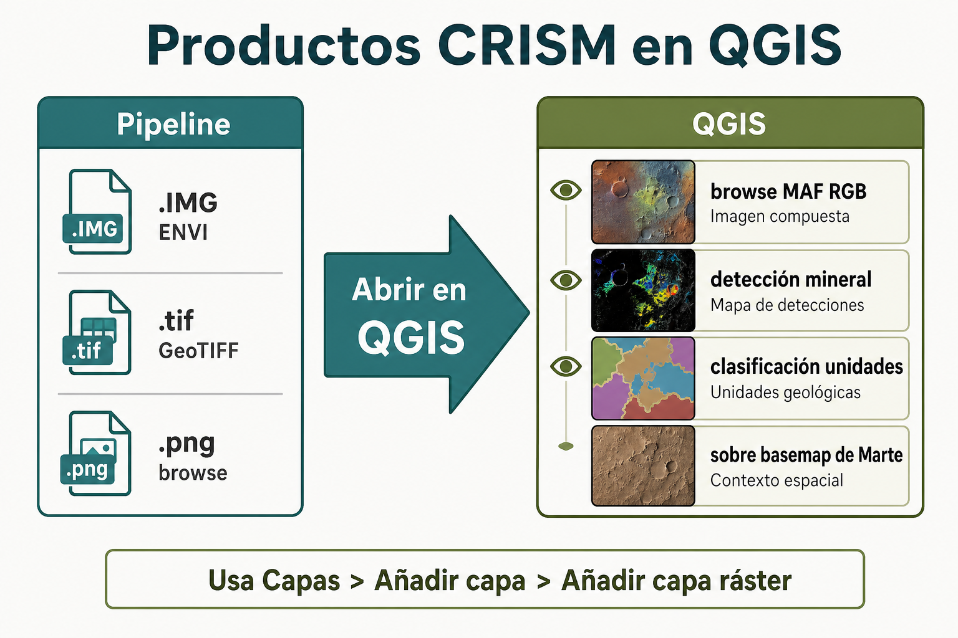

2.4 Paso a paso: clonar e instalar el pipeline

Paso 1 — Elegir carpeta de trabajo
Abre PowerShell y ve a donde quieras el proyecto (ejemplo):
cd $HOME\Documents

Paso 2 — Clonar el repositorio
git clone https://github.com/Rafit4/GCPA_CRISMPipeline.git
cd GCPA_CRISMPipeline
Tras el cd, tu prompt debe estar dentro de la carpeta del proyecto (donde están README.md, pyproject.toml, abrir_gui.bat, etc.).
Si ya lo clonaste antes: cd a esa carpeta y, si quieres actualizar, git pull.

Paso 3 — Crear un entorno virtual (.venv)
El entorno virtual aísla las dependencias del resto del sistema:
python -m venv .venv
Activarlo (Windows):
.\.venv\Scripts\activate
Cuando esté activo, verás (.venv) al inicio de la línea.
Sistema | Activación
Windows (PowerShell) | .\.venv\Scripts\activate
Windows (CMD) | .venv\Scripts\activate.bat
Linux / macOS | source .venv/bin/activate

Paso 4 — Instalar el paquete y dependencias
Con el entorno activado:
python -m pip install --upgrade pip
pip install -e .
pip install -e . lee pyproject.toml e instala el proyecto en modo editable (cambios en el código se reflejan sin reinstalar).
Dependencias principales que se instalan (versiones mínimas del proyecto):
Paquete | Versión mínima | Uso
numpy | ≥ 1.24 | Arrays / cubos
scipy | ≥ 1.10 | Cálculos numéricos
spectral | ≥ 0.23 | Lectura ENVI / espectral
rasterio | ≥ 1.3 | GeoTIFF / GIS
matplotlib | ≥ 3.7 | Figuras y espectros
pyyaml | ≥ 6.0 | Configuración
scikit-learn | ≥ 1.3 | Clasificación
tqdm | ≥ 4.65 | Barras de progreso
h5py | ≥ 3.9 | HDF5 (legado / API)
pandas | ≥ 2.0 | Tablas / CSV
customtkinter | ≥ 5.2 | GUI moderna
pillow | ≥ 10.0 | Imágenes en GUI
markdown | ≥ 3.5 | Docs en la GUI
tkinterweb | ≥ 3.0 | Vista HTML de documentación
También puedes instalar desde lista explícita (equivalente práctico):
pip install -r requirements.txt
pip install -e .

Paso 5 — Verificar la instalación
Con (.venv) activo:
python -m crism_pipeline --help
Debes ver la ayuda del CLI (download, maps, detect, classify, run, export, …).
Comprobar también el entry-point de la GUI:
crism-pipeline-gui --help
(Si el comando existe, el paquete quedó registrado correctamente; la GUI se abre sin --help — ver sección siguiente.)

2.5 Abrir la interfaz gráfica (GUI)
Tienes tres formas equivalentes. Usa la que te resulte más cómoda.

Opción A — Doble clic (Windows, la más simple)
- En el Explorador de archivos, abre la carpeta del proyecto.
- Doble clic en abrir_gui.bat.
El script usa el Python de .venv (si existe), configura PYTHONPATH y lanza la GUI. Si falla, deja el mensaje en pantalla y pide una tecla.

Opción B — Comando tras pip install -e .
cd ruta\a\GCPA_CRISMPipeline
.\.venv\Scripts\activate
crism-pipeline-gui

Opción C — Módulo Python
cd ruta\a\GCPA_CRISMPipeline
.\.venv\Scripts\activate
$env:PYTHONPATH = "src" # PowerShell; en CMD: set PYTHONPATH=src
python -m crism_pipeline.gui
Cuando la ventana se abra, verás la cabecera GCPA, pestañas (Descarga, Mapas, Detección, …) y el registro de mensajes.
Manual de uso de la interfaz: 08_manual_gui.md.

2.6 Instalar y usar QGIS con productos CRISM

Instalación
- Entra a https://qgis.org/download/.
- Descarga el instalador de tu sistema (Windows: standalone o OSGeo4W).
- Instala con opciones por defecto.
- Abre QGIS Desktop desde el menú Inicio.

Abrir un cubo o mapa del pipeline
- En QGIS: Capa → Añadir capa → Añadir capa ráster…
(o arrastra el archivo al panel de capas).
- Elige, según el caso:
  - data/raw/<escena>/*.IMG — cubo SR ENVI (60 bandas con nombre; incluye CRS si el header trae map info).
  - data/processed/<PRODUCT_ID>.tif — GeoTIFF exportado con la pestaña/comando Exportar.
  - data/maps/<product_id>/browse/*.tif o *.png — browse products RGB.
  - data/maps/<product_id>/detection/*.tif — máscaras de minerales.
- Ajusta simbología (estilos, bandas RGB, transparencia) según el producto.
Tip: en productos ENVI, abre el .IMG, no el .hdr. El header se lee automáticamente.

Exportar GeoTIFF desde el pipeline (opcional)
Si prefieres GeoTIFF en lugar del ENVI nativo:
GUI: pestaña Exportar → selecciona la carpeta en data/raw → Exportar GeoTIFF.
CLI:
python -m crism_pipeline export --input data/raw/frt000084c9_07_if166j_mtr3
Salida típica: data/processed/<PRODUCT_ID>.tif.

2.7 Checklist final
Antes de dar por terminada la instalación, comprueba que:
- git --version responde
- python --version muestra 3.10 o superior
- Repositorio clonado y estás en su carpeta raíz
- .venv creado y activado ((.venv) visible)
- pip install -e . terminó sin error
- python -m crism_pipeline --help funciona
- La GUI abre (abrir_gui.bat o crism-pipeline-gui)
- QGIS instalado y puedes añadir una capa ráster de prueba
Si todos los puntos pasan, la herramienta está lista para descargar escenas desde ODE y analizarlas.
Siguiente lectura recomendada: 03_descarga.md y 08_manual_gui.md.

2.8 Archivos de configuración (después de instalar)
No hace falta editarlos para la primera prueba; sirven cuando personalices el análisis.

config/pipeline.yaml
Sección | Propósito
ode | Parámetros de la API REST de ODE
paths | Rutas de datos (raw, processed, maps, models)
stretch | Estiramiento para visualización (Viviano §5.3)
classification | Features por defecto, número de clusters
detection | Percentil de umbral por defecto

config/viviano2014.yaml
Sección | Propósito
browse_products | Definición RGB de cada browse product
mineral_groups | Índice principal por grupo mineral
mineral_detection | Reglas AND para detección binaria
unit_signatures | Firmas espectrales para clasificación
Las rutas del pipeline son relativas a la raíz del proyecto; no necesitas variables de entorno obligatorias.

2.9 Personalización rápida (opcional)

Añadir un mineral a detección
Editar config/viviano2014.yaml:
mineral_detection:
mi_mineral:
conditions:
- index: D2300
threshold_mode: percentile
threshold: 90
- index: BD2210_2
threshold_mode: percentile
threshold: 85
Luego:
python -m crism_pipeline detect --input data/raw/mi_escena --mineral mi_mineral

Cambiar features de clasificación
En config/pipeline.yaml, sección classification.default_features.

2.10 Solución de problemas
Síntoma | Causa probable | Qué hacer
python no se reconoce | PATH sin Python | Reinstalar Python con Add to PATH; abrir terminal nueva
git no se reconoce | Git no instalado / PATH | Instalar desde git-scm.com
No module named 'crism_pipeline' | Entorno no activado o sin pip install -e . | Activar .venv y repetir pip install -e .
No module named 'customtkinter' | Dependencias GUI incompletas | pip install customtkinter pillow tkinterweb markdown
abrir_gui.bat cierra con error | .venv inexistente o instalación incompleta | Crear .venv, pip install -e ., volver a abrir
rasterio falla al crear GeoTIFF | Header sin proyección | Normal en algunos productos; el PNG igual se genera
Banda 'X' no encontrada | Nombre distinto en .hdr | Revisar band names del header ENVI
Descarga ODE muy lenta | Muchos archivos por producto | En pruebas: limitar con --max-products
QGIS no georeferencia bien | Sin map info / CRS aproximado | Usar label PDS del MTRDR para proyección MRO precisa

2.11 Resumen de enlaces
Recurso | URL
Repositorio | https://github.com/Rafit4/GCPA_CRISMPipeline
Git | https://git-scm.com/downloads
Python | https://www.python.org/downloads/
QGIS | https://qgis.org/download/
ODE (datos CRISM) | https://oderest.rsl.wustl.edu/
Paper Viviano 2014 | doi:10.1002/2014JE004627

